Bitacora – Taller Practico de Npm
Juan camilo montes velasquez
Ficha: 3223873
Desrrollo web
Docente: Luis Fernando sanchez

La presente bitácora documenta el proceso de gestión de dependencias en Node.js utilizando npm, siguiendo la guía del Taller práctico de npm. Se registran paso a paso las acciones realizadas, como la inicialización del proyecto, instalación de paquetes, actualización, eliminación y manejo de scripts. El objetivo es comprender de manera práctica el funcionamiento del gestor de paquetes npm y su importancia dentro del desarrollo con JavaScript y Node.js.
- Inicializar proyecto npm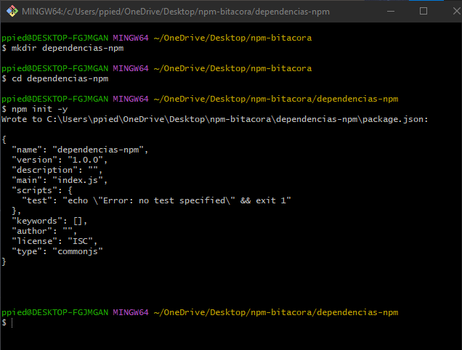

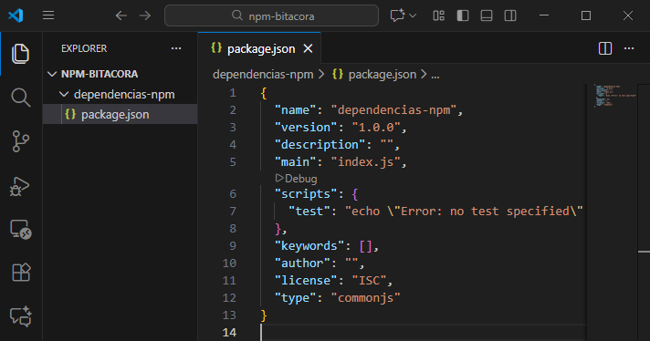

-mkdir: este primer comando se usa para crear un directorio, en este caso dependencias-npm.
-cd dependencias-npm: se usa para entrar a la carpeta creada.
-Npm init -y: Este comando genera un archivo package.json con valores predeterminados que se ven en la imagen, es esencial para gestionar las dependencias del proyecto.
2.instalar dependencias locales:
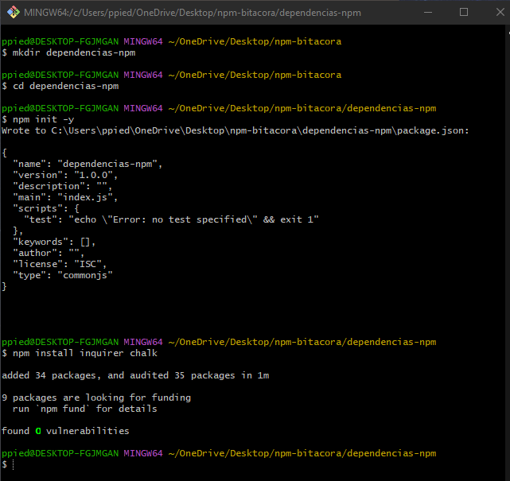

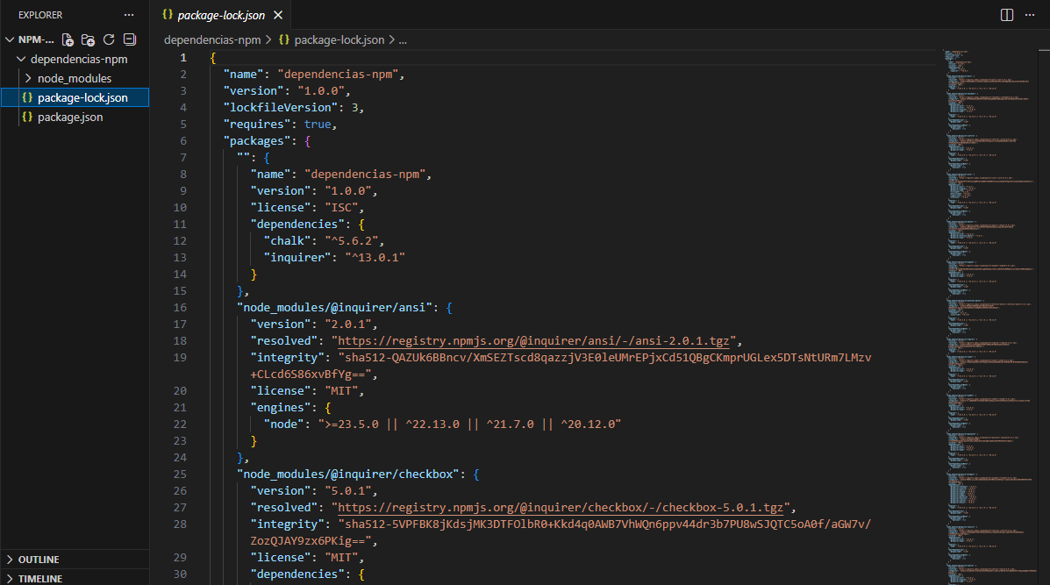

- npm install inquirer chalk: se usa para descargar las dependencias locales inquirer y chalk, crea una carpeta node-modules y un package-lock.json.

3.instalar dependencias de desarrollo:
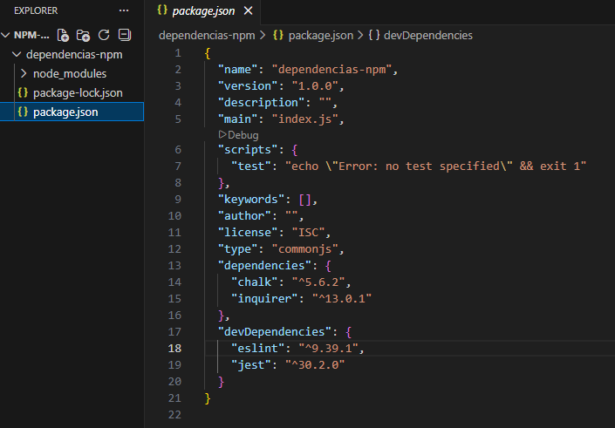

- npm install --save-dev jest eslint: al descargar las dependencias se modificó el archivo package.json, agregando estas dependencias.
4.listar paquetes instalados:
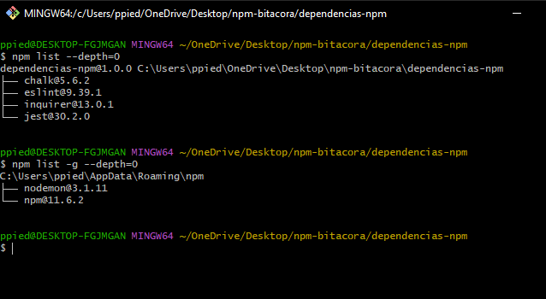
-los dos commando listan los paquetes instalados, el primero los paquetes locales y el segundo los globales.
5. 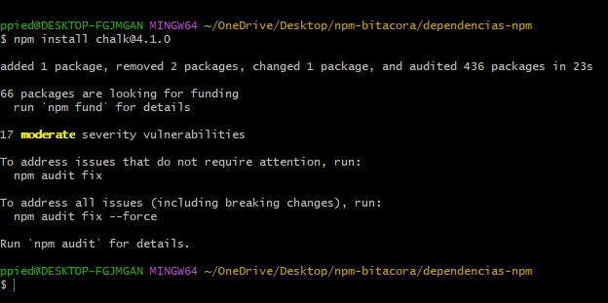
-descarga una version especifica del paquete.
6.organizar el proyecto
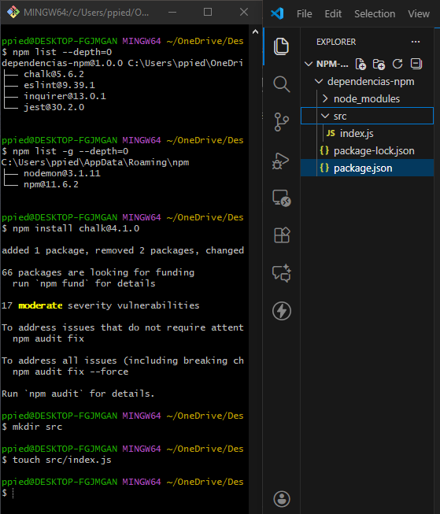
-creamos una carpeta de recursos y un archivo .js en el que pondremos el código base.
7.actualizar
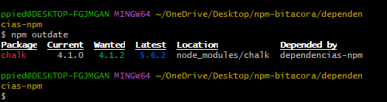

-actualizamos las dependencias locales.
8.
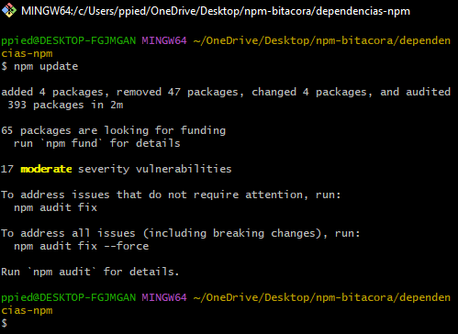
-actualizamos todas las dependencias.
9.actualizar dependencias
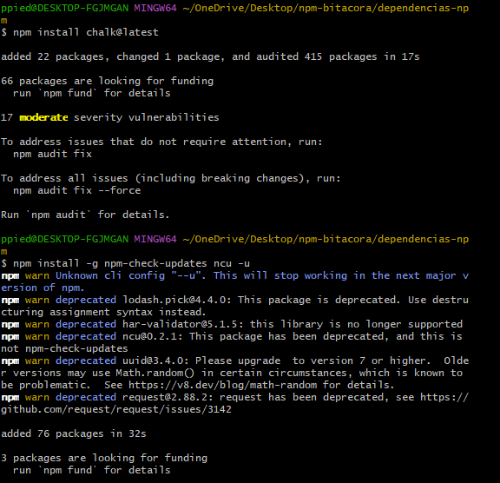
-npm install chalk@latest: con este comando actualizamos a la ultima versión a una dependencia en especifico.
- npm install -g npm-check-updates ncu -u // npm install: Actualizar todos los paquetes a la última versión (usando ncu).
10.
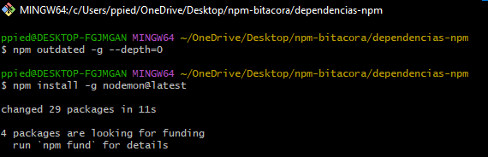
Con este ultimo comando ctualizamos a la ultima versión a una dependencia global.

Bueno, ya para cerrar todo este trabajo, básicamente entendí cómo funciona npm. En la guía fui haciendo cada paso, tomando las capturas y explicando qué estaba haciendo, y al final me quedó mucho más claro. Inicialicé el proyecto con npm, instalé dependencias normales, de desarrollo y hasta globales, y también aprendí a ver qué paquetes tengo instalados y cómo actualizarlos cuando toque.
Además, creé unos scripts personalizados que, la verdad, facilitan bastante las tareas repetitivas. En general, siento que ya manejo mejor esto de npm y que no es tan complicado como parecía al principio. La verdad, todo bien.

